Ονοματεπώνυμο: ΣΤΕΦΑΝΟΣ ΠΑΝΑΓΙΩΤΗΣ ΓΙΑΝΝΑΚΟΣ ΑΕΜ: 3568

[ Μέλη της ομάδας: Ονοματεπώνυμο, ΑΕΜ ... ]  
**ΓΙΑΤΑΓΑΝΑ ΔΕΣΠΟΙΝΑ 3305   
ΓΙΑΝΝΑΚΟΣ ΣΤΕΦΑΝΟΣ ΠΑΝΑΓΙΩΤΗΣ 3568   
ΝΑΒΡΟΖΙΔΟΥ ΕΛΕΝΗ 3628   
ΣΤΑΜΟΓΛΟΥ ΕΥΑΓΓΕΛΙΑ 3591**

**Firebase website:** [**https://c-meeting-c7b72.web.app/**](https://c-meeting-c7b72.web.app/)

**Repo for the second project:** **https://github.com/stanikeva/meets-new (βάζουμε το link από το δεύτερο project εδώ σε περίπτωση που δεν μπορέσουμε να το υποβάλουμε στο e-learning μέσω zip. Γιατί θα είναι μεγαλύτερο από 100mb το zip. To main project, c-meetings θα υποβληθεί όπως και να έχει).**

**ΕΡΩΤΗΣΗ 1**  
α. το Smartphone σας;  
**Android**   
β. ο υπολογιστής που χρησιμοποιείτε για να κάνετε τις εργασίες σας;   
**Windows 10**  
Τι λειτουργικό περιβάλλον έχει η συσκευή (αν είναι διαφορετική της 1β) με την οποία λαμβάνετε μέρος στις (όποιες) τηλεδιασκέψεις κάναμε το 2022;   
**Ίδια με 1β**  
γ. τι cameras (μοντέλο, ανάλυση κ.λπ.) διαθέτουν οι συσκευές σας, π.χ. για να κάνετε τηλεδιασκέψεις με ΖΟΟΜ;  
**Στο desktop, 1β, είναι ένα webcam με ανάλυση 720p. Στο κινητό, 1α, μια μπροστινή κάμερα 13 megapixel.**

**ΕΡΩΤΗΣΗ 2**

Το Ιonic αποτελεί λογισμικό ανάπτυξης εφαρμογών και δεν χρειάζεται να εγκατασταθεί σε φορητή συσκευή.

Ναι υπάρχει διαφορά. Το Ιonic δεν είναι κάποια εφαρμογή που εφόσον εγκατασταθεί έχει την δυνατότητα να προσαρμόσει τον κώδικα κάποιου app ώστε να είναι συμβατό με την φορητή συσκευή. Αντιθέτως, αποτελεί ένα framework το οποίο με την χρήση Angular, Vue κ.ο.κ. επιτρέπει την ανάπτυξη μίας διαλειτουργικής εφαρμογής.   
 Δεν μπορέσαμε να κατεβάσουμε το ionic στο κινητό, βρήκαμε επίσης δυσκολίες να τρέξουμε την ιστοσελίδα με usb debug με τη χρήση του ionic run ionic cordova run android και τη χρήση developer λειτουργιών στο κινητό. Ο τρόπος για τις Mobile συσκευές που χρησιμοποιήσαμε είναι: κάναμε host την ιστοσελίδα στο Firebase και τη τρέξαμε από το κινητό. Όπως θα δείτε και στο τρίτο ερώτημα όπως και στη παρουσίαση φτιάξαμε 2 ιστοσελίδες για αυτό το λόγο

|  |  |
| --- | --- |
| 1η ιστοσελίδα με host στο firebase με κώδικα HTML και Ionic Angular (c-meetings): | 2η ιστοσελίδα με Angular (new meetings): |
| Εικόνες 1.1, 1.2 | Εικόνες 1.3, 1.4, 1.5 |

**ΕΡΩΤΗΣΗ 3**

Η ομάδα κατέληξε στην υλοποίηση δύο προσεγγίσεων της εργασίας. Η μία προσέγγιση όριζε την επέκταση του HTML και Javascript κώδικα που αναπτύχθηκε στην προηγούμενη εργασία και την χρήση Firebase ώστε να γίνει διαμοιρασμός μέσω host για χρήση μέσω κινητού. Η δεύτερη όριζε την χρήση κατεξοχήν Angular εντολών άρα την υλοποίηση του project από την αρχή. Έτσι, αναπτύχθηκε κώδικας και για τις δύο εκδοχές με αποτέλεσμα να παραχθούν 2 εφαρμογές, μια με HTML5 (main ιστοσελίδα) και μια με Angular (secondary).

Παρακάτω είναι η 1η ιστοσελίδα που δημιουργήσαμε με HTML5 από το πρώτο τεστ και τη συνεχίσαμε στο δεύτερο:

Εικόνα 2.1

2η ιστοσέλιδα με κώδικα Angular και χρήση Ionic Angular:

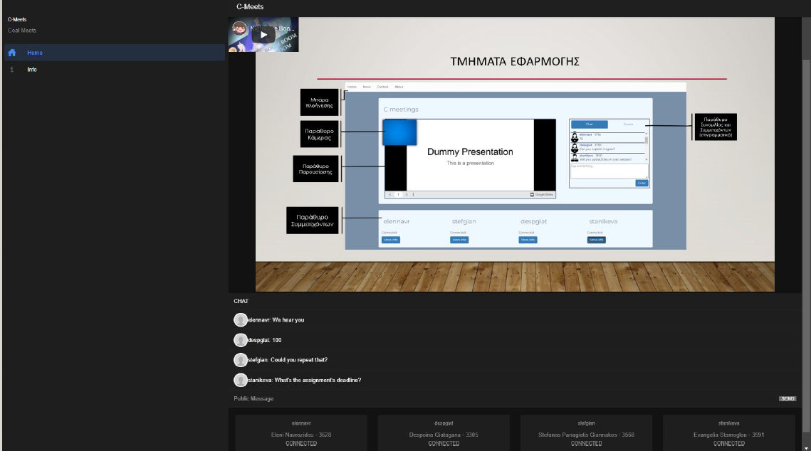

Εικόνα 2.2

**Επεξήγηση του κώδικα c-meetings με HTML5 και Ionic Angular:**

Αρχικά θα γίνει μια γενική ανάλυση του κώδικα c-meetings (Εικόνα 2.1). Έχει χρησιμοποιηθεί HTML5, CSS, JavaScript. (./src/index.html)( )(./theme/main.css). Τα favicons και icons είναι στο φάκελο assets. Κάθε link μεταξύ της HTML έχει γίνει μέσω του global.scss με import. Η ιστοσελίδα αποτελείται από το navbar, slides-show, webcam, chat box, event box, users/participants area.

Έχουμε χρησιμοποιήσει 2 scripts για την υλοποίηση του time and date στο navbar όπως και για τη χρήση της κάμερας της συσκευής.

* Navbar: Ένα list με τις χρήσιμες πληροφορίες της ιστοσελίδας. Επίσης υπάρχει ένα dropdown menu για τις πληροφορίες του χρήστη . Τέλος δείχνουμε στον χρήση την ημερομηνία και την ώρα. Το script περιέχει μια συνάρτηση getDateTime() οπού δέχεται την ημερομηνία/ώρα και τα παρουσιάζει.



* Container class: Ένα γενικό container όπου περιέχει όλα τα βασικά components της ιστοσελίδας.
* Small class/Player id (Webcam/VideoPlayer): Περιέχει το tag video όπου εκεί αρχικοποιούμε το webcam με τη βοήθεια του script (το video είναι auto play για να σταματάει μόνο όταν κλείνει τη κάμερα ο χρήστης). Στην περίπτωση που δεν υπάρχει κάμερα ή δεν θέλει ο χρήστης να δώσει την άδεια για την χρήση της κάμερας τότε στη θέση της εμφανίζεται μια εικόνα. Το script για τη κάμερα έχει σαν const το video=true (audio=false) και χρησιμοποιεί ένα “promise” για να πάρει το stream από τη κάμερα της συσκευής (getUserMedia) . Στην περίπτωση που δεν βρει κάμερα τότε θα γίνει η χρήση catch error . Αν όμως βρει κάποιο stream τότε θα ζητήσει άδεια από τον χρήστη .



* Slides class: Στη κλάση βρίσκεται το tag <iframes> με το src να είναι το link της παρουσίασης PowerPoint της εργασίας. Η παρουσίαση αυτή είναι «ανεβασμένη» στα Google Slides και με το παρακάτω κομμάτι κώδικα γίνεται ουσιαστικά embedded στην ιστοσελίδα.



* (Chat/Event Box): Το chat και events box υλοποιήθηκε με τη χρήση Bootstrap. Τα κουμπιά chat και events εμφανίζονται σαν pills του Bootstrap και πατώντας τα ο χρήστης μπορεί να εναλλάσσεται ανάμεσα στο chat και τα events, αλλάζει δηλαδή κάθε φορά το tab-content (κλάση που περικλείει το περιεχόμενο κάθε καρτέλας).

Εικόνα που περιέχει κείμενο

Περιγραφή που δημιουργήθηκε αυτόματα

Εικόνα που περιέχει κείμενο

Περιγραφή που δημιουργήθηκε αυτόματαΕικόνα που περιέχει κείμενο

Περιγραφή που δημιουργήθηκε αυτόματαTo chat και τα events που φαίνονται είναι προς το παρόν στατικά, διότι δεν καταφέραμε σε αυτήν την υλοποίηση με html5 και angular/ionic να κάνουμε την ιστοσελίδα να «διαβάζει» τα αντίστοιχα αρχεία κειμένου.

Στιγμιότυπο από την καρτέλα events

Στιγμιότυπο από την καρτέλα chat

Το activitycontainer χρησιμεύει για να περικλείνει τη «λίστα» από τα μηνύματα των χρηστών και το σύνολο των events στις αντίστοιχες καρτέλες, έτσι ώστε να εφαρμοστεί η ιδιότητα του scroll σε αυτά. Ένα chat-container περιέχει όλα τα στοιχεία που αφορούν κάποιο μήνυμα στο chat (φωτογραφία προφίλ χρήστη, όνομα χρήστη, timestamp μηνύματος και το κείμενο του μηνύματος) και το event-container περιέχει όλα τα στοιχεία που αφορούν κάποιο event (timestamp, ένδειξη event, χρήστης που το πραγματοποίησε και το είδος του event).

* Participant-details class: Σε αυτό το κομμάτι έχουμε τους users όπου είναι τα μέλη της ομάδας. Εμφανίζονται μέσα από τη χρήση card. Ο καθένας έχει το δικό του section όπου εμφανίζεται το ψευδώνυμο του. Τέλος υπάρχει για το καθένα ένα κουμπί More info οπού εμφανίζονται οι πληροφορίες των χρηστών κάνοντας κλικ.



**Επεξήγηση του κώδικα new-meetings με ionic angular:**

Για την ανάπτυξη του κώδικα χρησιμοποιήθηκαν εντολές Ionic Angular. Με την εντολή start και την επιλογή side menu δημιουργήθηκε η βάση της εφαρμογής. Στη συνέχεια προσαρμόστηκαν τα στοιχεία του μενου πλοήγησης και προστέθηκαν UI Components στην κύρια σελίδα.

* Μενού πλοήγησης: Περιλαμβάνει τα στοιχεια “Home” και “Info” πατώντας τα μεταβάλλεται το περιεχόμενο στην κορυφή της σελίδας.
* Παράθυρο κάμερας: Στην παρούσα έκδοση λειτουργεί με βίντεο και παραμένει στην κορυφή της σελίδας και κατά την κύλιση προς τα κάτω.



* Παράθυρο παρουσίασης: Χρήση slides που δίνουν την δυνατότητα παρουσίασης.



* Παράθυρο chat και συμμετεχόντων: Για την υλοποίηση του τσατ χρησιμοποιήθηκε λίστα από ion-items ενώ οι συμμετέχοντες αναπαραστάθηκαν με ένα πλαίσιο το οποίο αποτελείται από κάρτες για κάθε συμμετέχων.



**ΕΡΩΤΗΣΗ 4: Η παρουσίαση της ομαδικής εργασίας είναι προγραμματισμένη για 7/7, ώρα 14:00-15:00.**